Giuseppe Lanna - 10729142
José Luiz Borin Júnior - 10723670
Lucas Barbosa de Figueiredo – 10799150
Lucas Ieks Minicz- 10723972
Luis Guilherme Aparecido de Mello – 10799251

Sociedade, Meio Ambiente e Cidadania
Impactos Ambientais do Lixo Espacial Segundo a Metodologia P.E.I.R.

- INTRODUÇÃO

1.1. A METODOLOGIA P.E.I.R.

A metodologia Pressão-Estado-Resposta (P.E.R.), amplamente utilizada na área ambiental, visa o estudo dos problemas socioambientais com base em suas causas e consequências, sendo seus três componentes os pilares desta análise temporal:

- Pressão: Quais atividades sociais são possíveis causadoras dos problemas estudados.
- Estado: Como está o ambiente de acordo com tais problemas.
- Resposta: O que a sociedade - ambos poder público e instituições privadas - está fazendo para combater os problemas (CARVALHO & BARCELLOS, 2010).

Variante do modelo P.E.R., o modelo P.E.I.R. - a ser utilizado no decorrer deste trabalho - acrescenta o “Impacto” como quarto pilar da análise, representando indicadores das consequências do problema ambiental estudado sobre ambiente e a sociedade (PNUMA, 2007).

1.2. TEMA

Lixo espacial consiste em objetos artificiais deixados no espaço e sem uso corrente. Para os propósitos deste trabalho, consideramos somente o lixo ao redor da órbita da terra, que é o que representa tanto a maior parte quanto o maior impacto para o ser humano neste momento.

1.3. TEMPO - ESPAÇO

Foram estudadas atividades e seus respectivos impactos causados à órbita terrestre desde o início da Corrida Espacial (1955) até o presente dia da realização deste trabalho (2019).
- PRESSÃO

2.1. ATIVIDADES DE IMPACTO

As atividades que mais contribuem para a poluição contínua das órbitas
terrestres são as seguintes:
- Satélites e telescópios que deixaram de serem utilizados depois de um tempo e não foram removidos de órbita (porém, modernamente, alguns são movidos para "órbitas cemitério" para evitar atrapalhar o uso das órbitas mais convencionais) (1).
- Componentes modulares de foguetes, que são projetados para serem abandonados uma vez que o conteúdo do lançamento atinja órbita estável, apesar de os estágios inferiores caírem e se desintegrarem na atmosfera, os superiores continuam em órbita, e podem explodir devido a combustível restante, criando mais detritos (2).
- Testes de armas antissatélite realizados por países como EUA, Rússia, Índia e China, que consistem em utilizar mísseis para destruir satélites em órbita, o que incrementa bastante o número de detritos espaciais (3).
- Satélites: Segundo um relatório produzido pela Agência Espacial Européia (ESA) referente à janeiro de 2019 (1), o número de lançamentos de foguetes bem-sucedidos desde o início da exploração espacial em 1957 é por volta de 5450, o que se reflete em aproximadamente 5000 satélites em órbita terrestre, dos quais em torno de 1950 permanecem funcionais.

2.2. INDICADORES DE PRESSÃO

- Desenvolvimento tecnológico, altamente estimulado pela competição intergovernamental. (4 – Figura 01)
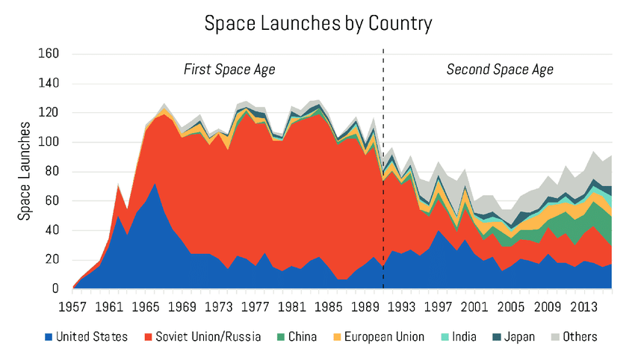
Figura 01 – Lançamentos espaciais por país nos anos de 1957-2013

- Avanço tecnológico global, que gera uma demanda maior por conectividade conforme tais tecnologias se tornam mais acessíveis ao público, conectividade, essa, provida por satélites.(5 – Figura 02)
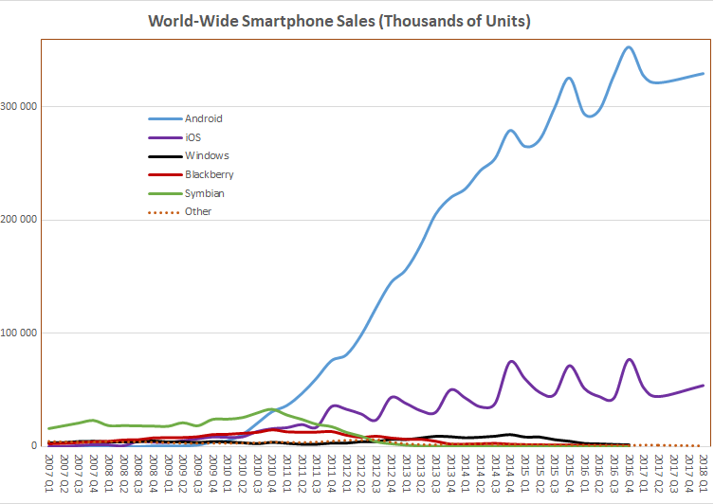
Figura 02 – Vendas de smartphones nos últimos 11 anos por mil unidades

- Aumento da população global em países desenvolvidos, ocasionando uma demanda ainda maior por tais serviços. No ano de 2019, Gabinete do Censo dos EUA estimou que sua população triplicou durante o século XX, alcançando atualmente um número acima de 328 milhões. (6)(7 – Figura 03)
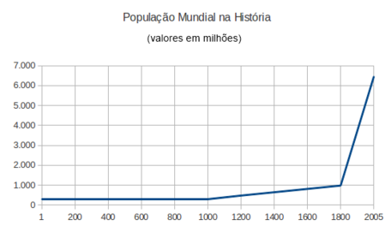
Figura 03 – Aumento da população mundial ao longo dos séculos

- ESTADO

Segundo dados referentes a janeiro de 2019 disponibilizados pela Agência Espacial Européia (ESA), o número de satélites lançados ao espaço desde o início da era espacial em 1957 é de aproximadamente 8950, dos quais 5000 permanecem em órbita e, entre eles, somente 1.950 ainda estão funcionando.
Ademais, temos que o número de objetos regularmente acompanhados por redes de monitoramento espacial é de 22.300; o número estimado de colisões, explosões, quebras e outras anomalias que resultaram em fragmentação supera 500; a massa total dos objetos em órbita da Terra é de 8400 toneladas e, em termos de número estimado de objetos por raio, temos:

- 34.000 objetos maiores que 10 cm.
- 900.000 objetos entre 1cm e 10 cm.
- 128 milhões de objetos entre 1mm e 1cm (8).
- IMPACTOS

4.1. IMPACTOS ENVOLVENDO SATÉLITES

- Satélite russo Express AM11, que se tornou inoperável ao ser atingido em 26 de março de 2006 por um objeto desconhecido (9).
- Em 10 de fevereiro de 2009, o satélite não-funcional Kosmos 2251, de 900kg, e o satélite operacional Iridium 33, de 560kg, colidiram a uma velocidade relativa de aproximadamente 11.7 km/s (42.120 km/h), causando a destruição de ambos os corpos e gerando pelo menos 1800 novos detritos (10).
- Em 22 de janeiro de 2013, o satélite russo BLITS foi atingido por um micro detrito resultante de um teste antissatélite realizado pela China em 2007, perdendo com isso o foco que mantinha em certas estrelas, fator esse necessário para controlar sua altitude (11).

4.2. SÍNDROME DE KESSLER

Um possível impacto proposto por Donald J. Kessler em 1978 é o aumento exponencial do número de detritos em órbita da terra devido ao seguinte fenômeno: iniciando-se com um número suficiente de detritos em órbita, há uma certa probabilidade de ocorrerem colisões e, já que cada colisão aumenta o número de detritos, a probabilidade de que colisões voltem a acontecer se torna ainda maior (12).
Dessa maneira, um ciclo retroalimentado de colisões toma lugar, podendo resultar em um cenário onde a densidade de detritos espaciais em determinadas órbitas terrestres seja tão alta a ponto de torná-las inviáveis para o posicionamento de satélites até que os detritos retornem à Terra, o que leva alguns anos, algumas décadas ou alguns séculos dependendo da altitude da órbita (13).
- RESPOSTA

- CONCLUSÃO
- REFERÊNCIAS

(1) https://www.esa.int/Our_Activities/Space_Safety/Space_Debris/Space_debris_by_the_numbers

(2) “Orbital Debris from Upper-Stage Breakup” por Joseph P. Loftus

(3) https://www.npr.org/templates/story/story.php?storyId=19227400

(4) https://www.researchgate.net/figure/Space-Launches-by-Country-This-figure-describes-the-total-number-of-space-launches_fig3_320911538

(5) https://commons.wikimedia.org/wiki/File:World_Wide_Smartphone_Sales.png

(6) https://pt.wikipedia.org/wiki/Demografia_dos_Estados_Unidos

(7) https://pt.wikipedia.org/wiki/Crescimento_populacional

(8) https://www.esa.int/Our_Activities/Space_Safety/Space_Debris/Space_debris_by_the_numbers

(9) http://www.spaceref.com/news/viewsr.html?pid=20320

(10) https://ntrs.nasa.gov/archive/nasa/casi.ntrs.nasa.gov/20100002023.pdf

(11) https://earth.esa.int/web/eoportal/satellite-missions/b/blits

(12) https://ui.adsabs.harvard.edu/abs/1978JGR....83.2637K/abstract

(13) https://www.nasa.gov/news/debris_faq.html5

